Денисова Н.В., учитель химии
МОУ «Спировская СОШ №2» Тверской области
Тема урока: «Дисперсные системы»
Тип урока: урок получения и закрепления новых знаний
Цель урока: сформировать представления о дисперсных системах и их классификации; показать значение дисперсных систем в жизни человека и в природе; продолжить формирование у учащихся умений устанавливать причинно-следственные связи между строением и свойствами веществ.
Планируемые результаты
Предметные
• классифицировать дисперсные системы;
• объяснять механизм классификации дисперсных систем;
• объяснять области применения на основе свойств;
• сравнивать строение и свойства дисперсных систем,
• уметь определять явления: коагуляции и синерезиса, эффекта Тиндаля.
• уметь проводить лабораторные опыты: приготовления эмульсии; золя гидроксида железа(III) пептизацией.
Метапредметные
- умение работать с учебником и таблицами;
- овладение аналитическими умениями (обобщать и систематизировать информацию, выделять существенные признаки, делать выводы);
- развитие грамотной речи;
- умение проводить эксперимент, работать в заданном темпе;
- развитие навыков работы с компьютером;
- умение применять полученную информацию.
Личностные:
- формирование культуры умственного труда;
- формирование чувства ответственности за свои действия;
- развитие познавательного интереса к предмету
Основные понятия:
Дисперсная системы, грубодисперсная система, тонкодисперсная система; взвеси, эмульсия, суспензия, аэрозоль, коллоидная система; золь, гель, истинные растворы, эффект Тиндаля, дисперсионная среда, дисперсная фаза, чистое вещество, смесь, синерезис, мицелла.

Оборудование и реактивы:
- Перечень: «Термины и их разъяснения».
- Таблица №6 «Дисперсные системы» .
- Образцы различных дисперсных систем и прибор для демонстрации эффекта.
- Компьютер.
1.Организационный момент.
Абсолютно чистых веществ в природе не существует. Даже незначительное количество примесей может существенно влиять на свойства веществ.
Дисперсные системы – это не отдельный класс веществ, как думали раньше, столкнувшись с коллоидными системами(яичный белок, белок сои и др.), а состояние веществ, но не агрегатное, а состояние раздробленности вещества, обуславливающее его свойства.
Дисперсные системы окружают нас повсюду. К ним относятся воздух, вода, пищевые продукты, косметика, лекарства, природные тела(горные породы, организмы растений и животных), а также разнообразные строительные и конструкционные материалы.
2.Изучение нового материала.
1.Прочитайте §8 (с 65-70).
2.Выпишите определения понятий: дисперсная система, дисперсионная среда, дисперсная фаза, грубодисперсная и тонкодисперсная система.
Задание№1. Разъясните значение термина «дисперсный», дисперсной фазы, дисперсной среды.
Учеником дается определения дисперсная система, дисперсионная среда, дисперсная фаза, грубодисперсная и тонкодисперсная система.
Задание№2. Перечислите в тетради 9 видов дисперсных систем по агрегатным состояниям дисперсионной среды и дисперсной фазы.

Задание№3. Дайте название дисперсным системам.
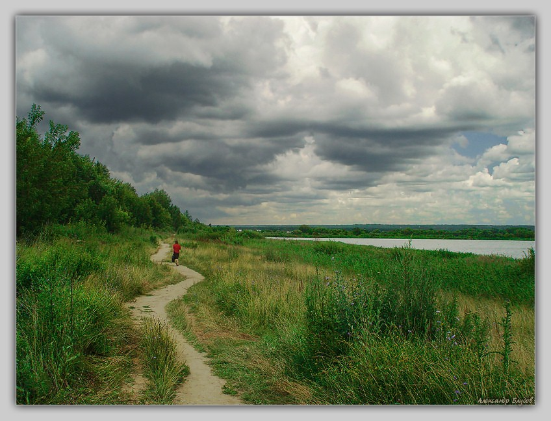
Грозовые тучи.
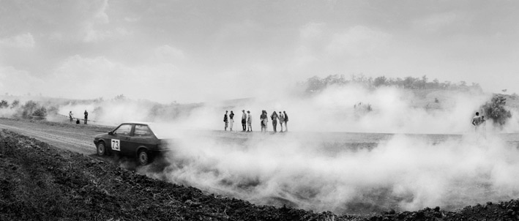
Пыль в воздухе.

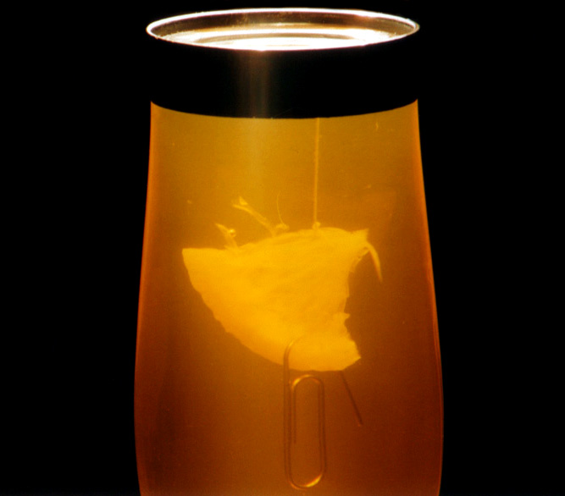
Желе.
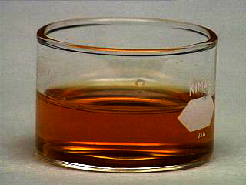
Вещество, полученное при гидролизе хлорида железа (III)

Задание №4. Какие из приведенных примеров относятся к взвесям?
Задание №5. Прочитайте §8 (с 68). Ответьте на вопрос. Какова роль аэрозолей в природе, быту и производственной деятельности человека?

Задание №6. Каковы особенности коллоидных систем?
Дайте определения явлениям: коагуляции и синерезиса, эффекта Тиндаля.

Назовите виды коллоидных систем.

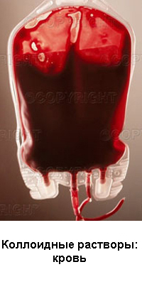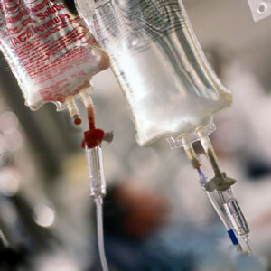
Коллоидные растворы. Лимфа
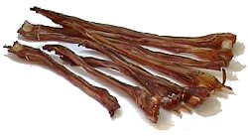
Сухожилия
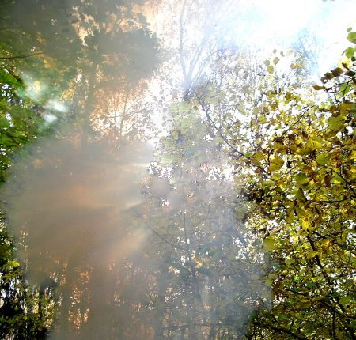
Как называется это явление?
3.Закрепление.
1.Дайте характеристику происходящему процессу.
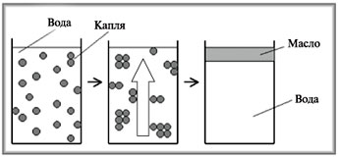
Предполагаемый ответ.
Это высокодисперсные системы, в которых дисперсионная среда и дисперсная фаза находятся в жидком состоянии, т. е. состоят из мелких капель жидкости, распределенных в другой жидкости. Эмульсии образуются, если жидкости нерастворимы или ограниченно растворимы друг в друге. Можно получить эмульсии масла, бензина или нефти в воде, но не в спирте. Эмульсии могут образоваться при замене растворителя, например при введении, в воду раствора масла в органическом веществе, растворимом в воде.
Задание №2.
Найдите способ повышения степени очистки запыленного воздуха с помощью разбрызгиваемой воды.
Предлагается найти способ повышения степени очистки запыленного воздуха с помощью разбрызгиваемой воды.
4.Подведение итога урока.
Что нового узнали сегодня о дисперсных системах?
Какие вопросов вызвали наибольшие трудности?
Как вы думаете, почему?
5.Домашнее задание. Приготовьте сообщение о природных гелях и их значение

